МИНИСТЕРСТВО ЦИФРОВОГО РАЗВИТИЯ СВЯЗИ И МАССОВЫХ КОММУНИКАЦИЙ РОССИЙСКОЙ ФЕДЕРАЦИИ

Ордена Трудового Красного Знамени федеральное государственное бюджетное образовательное учреждение высшего образования

«МОСКОВСКИЙ ТЕХНИЧЕСКИЙ УНИВЕРСИТЕТ СВЯЗИ И ИНФОРМАТИКИ»

(МТУСИ)

Кафедра «Математическая Кибернетика и Информационные технологии»

ОТЧЕТ ПО ЛАБОРАТОРНОЙ РАБОТЕ №5

по дисциплине

«Информационные технологии и программирование»

на тему

“Работа с регулярными выражениями”

Выполнил:

студент группы БВТ2302

Миронов А. А.

Москва, 2024 г.

**Задание 1: Поиск всех чисел в тексте**

Необходимо написать программу, которая будет искать все числа в

заданном тексте и выводить их на экран. При этом программа должна

использовать регулярные выражения для поиска чисел и обрабатывать возможные ошибки.

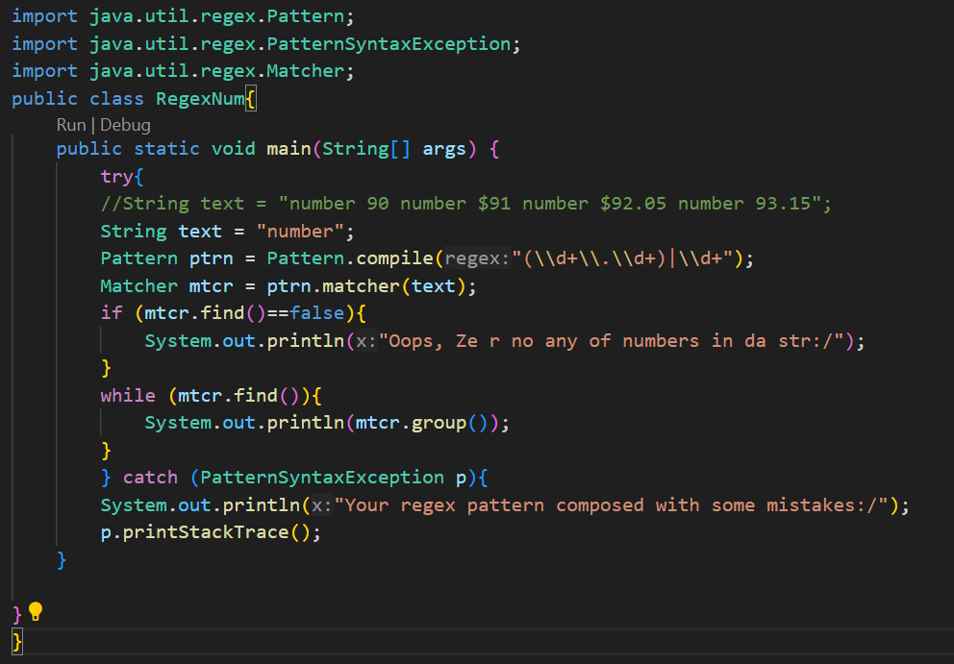

Сначала нужно импортировать необходимые классы, такие как Pattern (который мы используем для компиляции строки в регекс) и Matcher (который мы используем, чтобы находить соответствие скомпилированного регекса с определённое строкой. Наш регекс тут непосредственно является шаблоном, соответствующим либо числу с неограниченным количеством цифр, либо числу с неограниченным количеством цифр до и после точки (то есть дробному числу)— заметим, что точка в данном случае выступает не как специальный символ, а как просто символ точки, потому что мы экранировали её с помощью обратного слэша, но так как обратный слэш в джава является тоже специальным символом в строке, то чтобы не получить ошибку, мы экранируем этот обратный слэш с помощью ещё одного обратного слэша, чтобы в итоге получить «обычный» для джавы слэш, который уже будет «необычным» в контексте регекса и успешно сэкранирует нашу точку . Далее мы прописываем условие, которое будет выполняться при строке, не содержащей чисел — выведется специальное сообщение. Метод find класса matcher находит следующее соответствие шаблону регекс в строке и возвращает true, если эта операция успешна, также find() запоминает сам текст соответствия и его позицию в строке. Метод group() класса matcher возвращает последнее соответствие, найденное find в строковом формате. С помощью связки find, match и цикла while мы выводим все найденные в тексте числа на экран. Также мы оборачиваем весь наш код внутри мэйна в блок try и с помощью catch ловим и обрабатываем исключение PatternSyntaxException, которое возникает при ошибках в компиляции строки в регекс, связанными с тем, что строка-регекс написана с неверными синтаксисом.

**Задание 2: Проверка корректности ввода пароля**

Необходимо написать программу, которая будет проверять корректность

ввода пароля. Пароль должен состоять из латинских букв и цифр, быть

длиной от 8 до 16 символов и содержать хотя бы одну заглавную букву и

одну цифру. При этом программа должна использовать регулярные

выражения для проверки пароля и обрабатывать возможные ошибки.

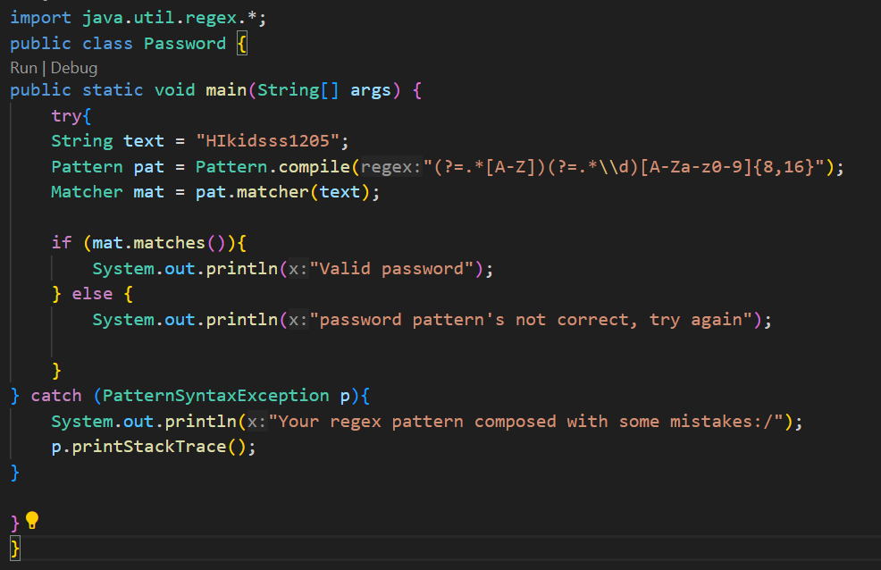

Здесь для задания шаблона пароля в регексе нам нужно включить в него весь допустимый алфавит, задав его в квадратных скобках и с помощью повторения этой части шаблона, соответствующего одной букве от 8 до 16ти раз задать допустимую длину пароля. Так же с помощью конструкций lookahead в самом начале регекса проверяем идёт ли в строке любое количество любых символов и хотя бы одна заглавная латинская буква и аналогичное условие прописываем для любой цифры. Таким образом если в пароле нет, к примеру, ни одной цифры, то он не будет соответствовать этому шаблону регекс. Далее с помощью метода matches класса Matcher проверяем соответствует ли наш пароль полностью нашему шаблону (matches возвращает boolean) и если да, ты выводим одобрительное сообщение, в обратном же случае выводим сообщение о том, что пароль не подходит.

**Задание 3: Поиск заглавной буквы после строчной**

Необходимо написать программу, которая будет находить все случаи в

тексте, когда сразу после строчной буквы идет заглавная, без какого-либо символа между ними, и выделять их знаками «!» с двух сторон.

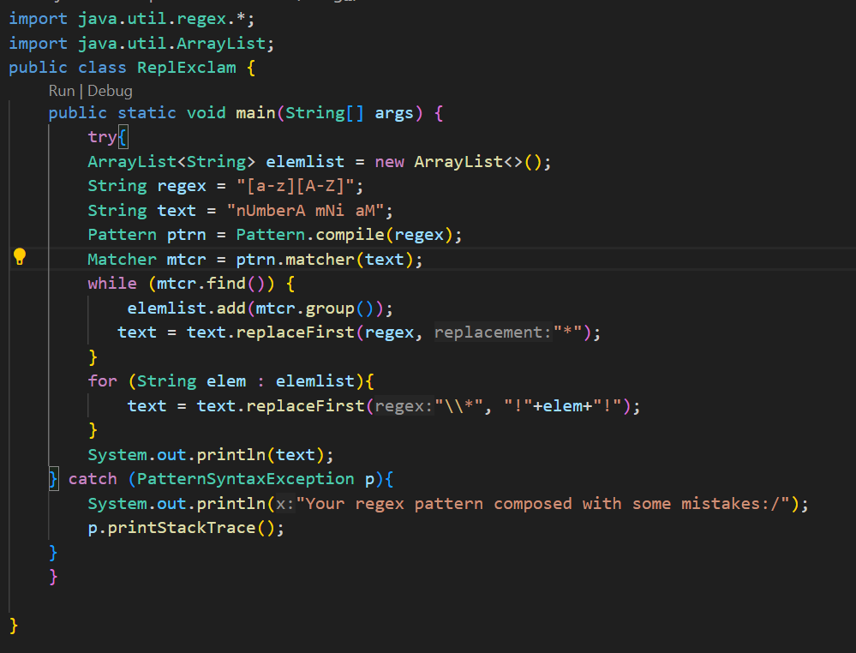

В данном случае шаблоном регексом будет являться просто связка любой строчной и заглавной буквы, идущих последовательно. Ищем все подобные связки и заменяем их специальным символом, по мере нахождения каждой связки складываем их в список, чтобы не получилось путаницы при итоговых заменах. Затем заменяем последовательно каждый специальный символ на соответствующую связку из списка (важно, чтобы при заполнении списка связками был сохранён порядок появления связок в строке), окружённую восклицательными знаками с помощью replaceFirst.

**Задание 4: Проверка корректности ввода IP-адреса**

Необходимо написать программу, которая будет проверять корректность

ввода IP-адреса. IP-адрес должен состоять из 4 чисел, разделенных

точками, и каждое число должно быть в диапазоне от 0 до 255. При этом

программа должна использовать регулярные выражения для проверки

IP-адреса и обрабатывать возможные ошибки.

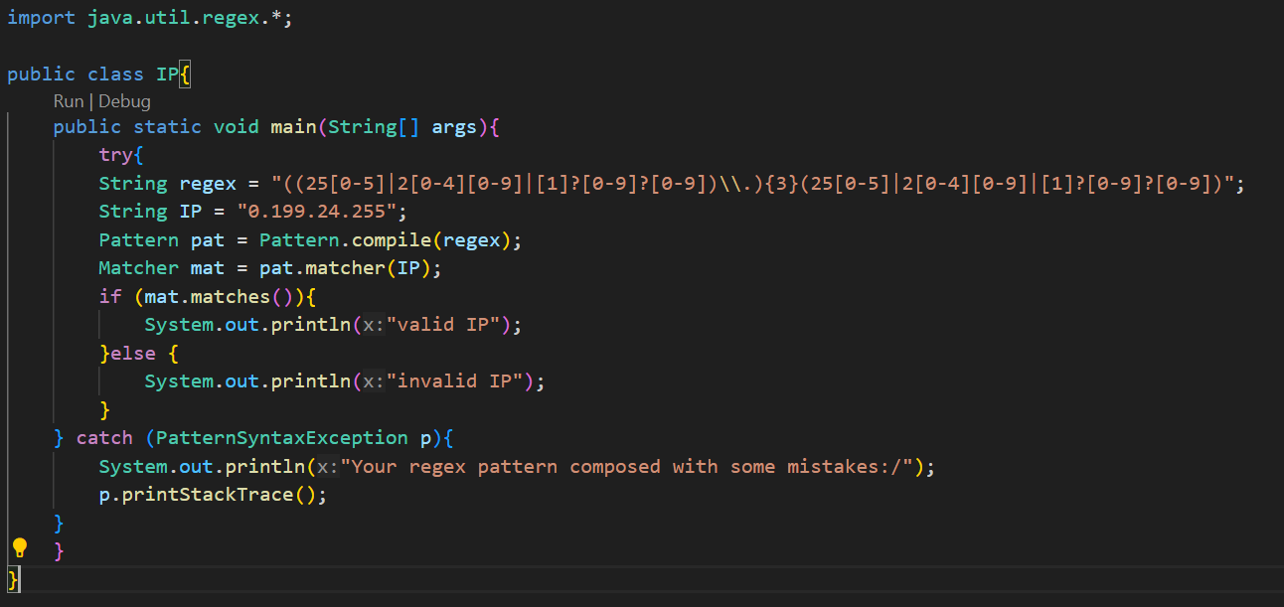

Здесь также используем matches для проверки того, что именно вся строка целиком соответствует айпи адресу и не содержит каких либо лишних символов. Наше регулярное выражение в данной задаче состоит из 4ёх одинаковых групп, являющихся шаблоном для числа от 0 до 255 с тем лишь отличием, что после последнего шаблона не ставится точка. Сам же шаблон 0-255 включает в себя три других шаблона разделённые или, охватывающих числа 0-199, 200-249 и 250-255.

**Задание 5: Поиск всех слов, начинающихся с заданной буквы**

Необходимо написать программу, которая будет искать все слова в

заданном тексте, начинающиеся с заданной буквы, и выводить их на

экран. При этом программа должна использовать регулярные выражения

для поиска слов и обрабатывать возможные ошибки.

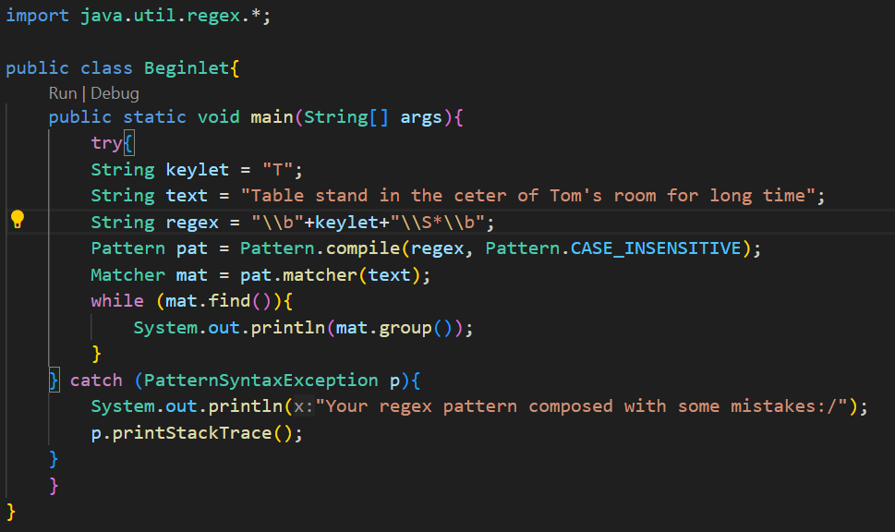

В данной задаче для нахождения слова, начинающегося с определённой буквы, обозначаем в выражении regex границы слова с помощью \\b...\\b, чтобы шаблону соответствовали только отдельные слова, начинающиеся с этой буквы и не включались случаи, когда у нас есть подходящее «слово» в другом слове. Внутри этих границ в шаблоне на первую позицию мы устанавливаем искомую букву, а после неё неопределённое количество непробельных символов, которые будут представлять остальную часть слова. При компиляции регекса в Pattern в методе compile указываем дополнительный параметр CASE_INSENSETIVE, который отвечает за игнорированием скомпилированным регексом регистра, мы сделали это чтобы не писать отдельные регексы для заглавных и строчных букв.

**Вывод:**

Мы научились работать с регулярными выражениями в общем и задавать шаблоны, соответствующие нужным нам видам последовательностей символов в строках. Также мы получили опыт использования Regular Expressions внутри джавы и познакомились со функционалом и применением специальных классов и методов в джава, разработанных для взаимодействия с regex.